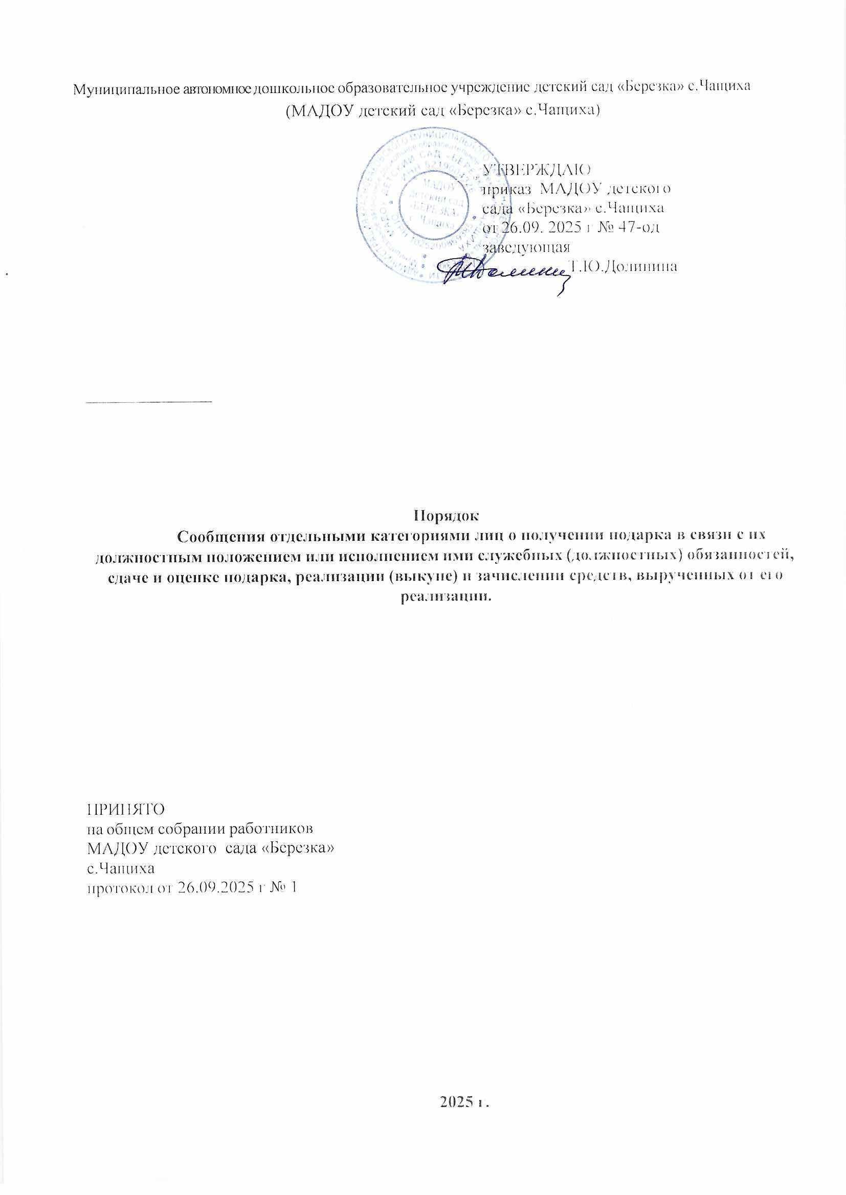

Муниципальное автономное дошкольное образовательное учреждение детский сад «Березка» с.Чащиха
(МАДОУ детский сад «Березка» с.Чащиха)

УТВЕРЖДАЮ
приказ МАДОУ детского сада «Березка» с.Чащиха
от 26.09. 2025 г № 47-од
заведующая
__________Т.Ю.Долинина

Порядок
Сообщения отдельными категориями лиц о получении подарка в связи с их должностным положением или исполнением ими служебных (должностных) обязанностей,
сдаче и оценке подарка, реализации (выкупе) и зачислении средств, вырученных от его реализации.

ПРИНЯТО
на общем собрании работников МАДОУ детского сада «Березка» с.Чащиха
протокол от 26.09.2025 г № 1

2025 г.
- Настоящий Порядок сообщения отдельными категориями лиц о получении подарка в связи с их должностным положением или исполнением ими служебных (должностных) обязанностей, сдаче и оценке подарка, реализации (выкупе) и зачислении средств, вырученных от его реализации (далее - Порядок) определяет порядок сообщения работниками МАДОУ детский сад «Березка» с.Чащиха о получении подарка в связи с протокольными мероприятиями, служебными командировками и другими официальными мероприятиями, участие в которых связано с их должностным положением или исполнением ими должностных обязанностей, порядок сдачи и оценки подарка, реализации (выкупа) и зачисления средств, вырученных от его реализации.
- Для целей настоящего Порядка используются следующие понятия:
"подарок, полученный в связи с протокольными мероприятиями, служебными командировками и другими официальными мероприятиями" - подарок, полученный работником от физических (юридических) лиц, которые осуществляют дарение исходя из должностного положения одаряемого или исполнения им должностных обязанностей, за исключением канцелярских принадлежностей, которые в рамках протокольных мероприятий, служебных командировок и других официальных мероприятий предоставлены каждому участнику указанных мероприятий в целях исполнения им своих должностных обязанностей, цветов и ценных подарков, которые вручены в качестве поощрения (награды);
"получение подарка в связи с должностным положением или в связи с исполнением Должностных обязанностей" - получение работником лично или через посредника от физических (юридических) лиц подарка в рамках - осуществления деятельности, предусмотренной должностной инструкцией, а также в связи с исполнением должностных обязанностей и трудовой деятельности указанных лиц.
- Работники не вправе получать не предусмотренные законодательством Российской Федерации подарки от физических (юридических) лиц в связи с их должностным положением или исполнением ими должностных обязанностей.
- Работники обязаны в порядке, предусмотренном настоящим Порядком, уведомлять обо всех случаях получения подарка в связи с их должностным положением или исполнением ими должностных обязанностей в МАДОУ детский сад «Березка» с.Чащиха, в котором указанные лица осуществляют трудовую деятельность.
- Уведомление о получении подарка в связи с должностным положением или исполнением должностных обязанностей (далее - уведомление), составленное согласно приложению, представляется не позднее 3 рабочих дней со дня получения подарка заместителю заведующего МАДОУ детский сад «Березка» с.Чащиха. К уведомлению прилагаются документы (при их наличии), подтверждающие стоимость подарка (кассовый чек, товарный чек, иной документ об оплате (приобретении) подарка). В случае если подарок получен во время служебной командировки, уведомление представляется не позднее 3 рабочих дней со дня возвращения лица, получившего подарок, из служебной командировки.
При невозможности подачи уведомления в сроки, указанные в абзацах первом и втором настоящего пункта, по причине, не зависящей от работника, оно представляется не позднее следующего дня после ее устранения.
- Уведомление составляется в 2 экземплярах, один из которых возвращается лицу, представившему уведомление, с отметкой о регистрации, другой экземпляр направляется в МАДОУ детский сад «Березка» с.Чащиха .
- Подарок, стоимость которого подтверждается документами и превышает 3 тыс. рублей либо стоимость которого получившим его работнику неизвестна, сдается ответственному лицу МАДОУ детский сад «Березка» с.Чащиха , которое принимает его на хранение по акту приема-передачи не позднее 5 рабочих дней со дня регистрации уведомления в соответствующем журнале регистрации.
- До передачи подарка по акту приема-передачи ответственность в соответствии с законодательством Российской Федерации за утрату или повреждение подарка несет лицо, получившее подарок.
- В целях принятия к бухгалтерскому учету подарка в порядке, установленном законодательством Российской Федерации, определение его стоимости проводится на основе рыночной цены, действующей на дату принятия к учету подарка, или цены на аналогичную материальную ценность в сопоставимых условиях с привлечением при необходимости комиссии или

коллегиального органа. Сведения о рыночной цене подтверждаются документально, а при невозможности документального подтверждения - экспертным путем.
Подарок возвращается сдавшему его лицу по акту приема-передачи в случае, если его стоимость не превышает 3 тыс. рублей.
- Ответственное лицо обеспечивает включение в установленном порядке принятого к бухгалтерскому учету подарка, стоимость которого превышает 3 тыс. рублей, в реестр муниципального образования.
11 .Работник, сдавший подарок, может его выкупить, направив на имя представителя нанимателя (работодателя) соответствующее заявление не позднее двух месяцев со дня сдачи подарка.
- Ответственное лицо в течение 3 месяцев со дня поступления заявления, указанного в пункте 11 настоящего Порядка, организует оценку стоимости подарка для реализации (выкупа) и уведомляет в письменной форме лицо, подавшее заявление, о результатах оценки, после чего в течение месяца заявитель выкупает подарок по установленной в результате оценки стоимости или отказывается от выкупа.
- Подарок, в отношении которого не поступило заявление, указанное в пункте 11 настоящего Порядка, может использоваться МАДОУ детский сад «Березка» с.Чащиха с учетом заключения комиссии или коллегиального органа о целесообразности использования подарка для обеспечения деятельности МАДОУ детский сад «Березка» с.Чащиха .
- В случае нецелесообразности использования подарка руководителем МАДОУ детский сад «Березка» с.Чащиха принимается решение о реализации подарка и проведении оценки его стоимости для реализации (выкупа), осуществляемой уполномоченными государственными (муниципальными) органами и организациями посредством проведения торгов в порядке, предусмотренном законодательством Российской Федерации.
- Оценка стоимости подарка для реализации (выкупа), предусмотренная пунктами 12 и 14 настоящего Порядка, осуществляется субъектами оценочной деятельности в соответствии с законодательством Российской Федерации об оценочной деятельности.
- В случае если подарок не выкуплен или не реализован, руководителем МАДОУ детский сад «Березка» с.Чащиха принимается решение о повторной реализации подарка, либо о его безвозмездной передаче на баланс благотворительной организации, либо о его уничтожении в соответствии с законодательством Российской Федерации.
- Средства, вырученные от реализации (выкупа) подарка, зачисляются в доход соответствующего бюджета в порядке, установленном бюджетным законодательством Российской Федерации.

